Конспект ООД в средней группе
Тема: Кораблик. Водный транспорт.
Цель: Подвести детей к освоению водного транспорта и строения корабля.
Задачи:
Обучающая: совершенствовать знания о водном транспорте, корабле.
Развивающие: развивать речевые контакты ребёнка со взрослыми и детьми; память; мышление; воображение; интерес к окружающим событиям.
Воспитательные: воспитывать культуру речи при ведении диалога; активное слушание; положительные качества личности – дружелюбие, взаимоуважение.

Материалы и оборудование: мультимедиа презентация, конверт с письмом, мультимедийные картинки к игре «Четвертый лишний», разрезные картинки,
Словарная работа: корма, якорь, палуба, иллюминатор, мачта, штурвал, каюты
Предварительная работа: рассматривание картинок «транспорт», игры по ПДД, чтение литературы «Кораблик» — Сутеев В.Г.
Методы, приемы: игровой, наглядный, практический, словесный.

№ этапа | Этапы НОД | Содержание деятельности | Методическое обеспечение
1 | Введение в игровую ситуацию | Дети находят конверт с письмом. Воспитатель открывает письмо  - «Незнайка полетел на воздушном шаре, потерпел крушение. Он оказался на необитаемом острове и не знает, как же ему выбраться. А теперь просит помочь ему на каком транспорте вернуться домой.».
2 | Затруднение в игровой ситуации | Как выбраться Незнайке с необитаемого острова? (На корабле)  -А может на автобусе? (Нет, это наземный транспорт)  -Ну а почему нельзя на наземном транспорте? (Острова находятся среди воды, а автобус передвигается по дороге).  -А может тогда на самолете? (Нет, это воздушный транспорт).  -Ну а на воздушном, почему нельзя? (На островах нет взлётно-посадочной полосы).  Только ли на корабле? Ответы детей.
3 | Открытие нового знания (первичного представления или умения, способа действия) | Просмотр видеоролика про водный транспорт.  Что делает водный транспорт? (ПЕРЕВОЗИТ ПАССАЖИРОВ И РАЗЛИЧНЫЕ ГРУЗЫ)  - Как вы думаете, ребята, на ВОДНОМ ТРАНСПОРТЕ есть спасательные жилеты? А для чего они нужны? (ПРИ АВАРИИ СПАСТИ ЖИЗНЬ ЛЮДЯМ) | https://youtu.be/UAqUTacvAfA
4 | Самостоятельное применение «нового» | -Без чего Незнайка не сможет выбраться из Необитаемого острова? (Без корабля)  Рассматривание картинок «Корабль»  Воспитатель: Ребята, давайте, рассмотрим корабль. Кто знает, что есть у корабля?  Ответы детей (корма, якорь, палуба, иллюминатор, нос, мачта, штурвал, каюты). Все части показывать детям.  Нос – передняя часть парохода,  корма – задняя часть парохода,  палуба – пространство на корабле,  мачта – перекладина, на которой держатся паруса,  каюта – отдельная комната на корабле,  штурвал – руль корабля,  иллюминаторы – окна на корабле.  А кто управляет водным транспортом? (капитан)  Игра «Назови профессию»  Кто управляет кораблём? (капитан)  Кто помогает капитану? (старший помощник)  Как называют повара на корабле? (кок)  Как называют людей, которые строят корабли? (кораблестроители)  Физкультминутка  Мы летим под облаками,  Махать руками, словно крыльями  А земля плывёт под нами:  Роща, поле, сад и речка,  И дома и человечки.  Приседания  Мы летать устали что-то  Приземлились на болото.
5 | Повторение и развивающие задания | Игра «Четвертый лишний»  На экране карточки с 4 транспортными средствами, надо выбрать лишнее и объяснить почему. | 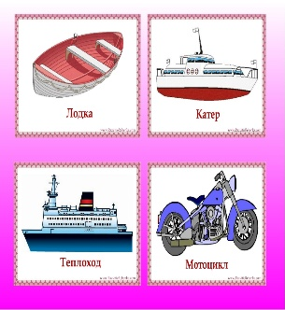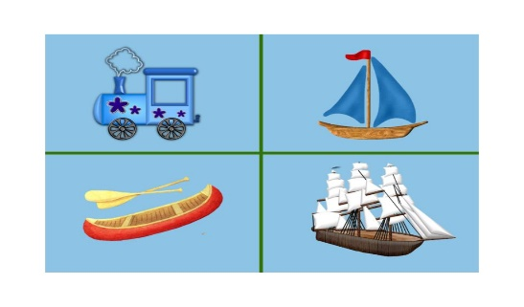  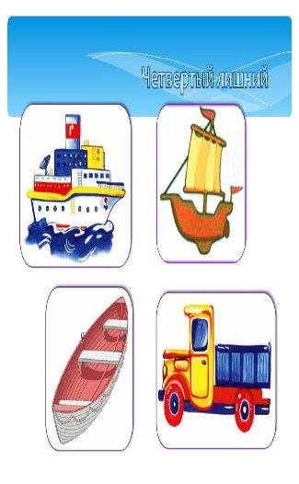
6 | Подведение итогов (рефлексия) | Ребята скажите, на каком транспорте сможет выбраться из необитаемого острова Незнайка.  Ирга на рефлексию «Я начну, а ты продолжи» - Я сегодня узнал, что. – Корабли состоят из…. - Я бы хотел(а) быть ………, потому, что…… - Водный транспорт нужен….

